

主催：品川区 共催：地方独立行政法人東京都立産業技術研究センター

産学連携情報交流会のご案内

東京都立
産業技術研究センター本部

－先進技術を見学して技術力向上を支援します

aa

産学公連携に興味があるが、どこに相談をすれば良いか分からない、大学や研究機関は敷居が高いと感じている企業様の声を数多く頂いております。
今回ご案内する（地独）東京都立産業技術研究センター（略称：都産技研）は、都内中小企業への技術的な支援を行なうことにより都内中小企業の振興を図り、都民生活の向上に寄与することを目的として、東京都により設置された公設試験研究機関です。
都産技研本部は、２０１１年１０月にオープンした施設で、先端の計測・分析機器・設備、加工設備、研究設備を導入しており、これらの設備を自社の研究開発、技術開発に活用、技術相談することができる施設です。実際に施設を見学しながら研究員と交流が図れるチャンスです。奮ってご参加下さい。
開催趣旨

【日 時】

令和8年７月10日（金）13時15分～16時30分
【会 場】
東京都立産業技術研究センター本部（〒135-0064 東京都江東区青海2-4-10）
【対 象】
区内製造事業者および情報通信事業者
【定 員】
２５名（先着 申込順）
【参加費用】

無料
【申込み】
申請フォームまたはFAX（裏面参照）
■情報交流会の内容■ ※予定は変更する可能性があります
１３時１５分 （地独）東京都立産業技術研究センター本部ロビー集合
１３時３０分 都産技研事業紹介・利用方法のご案内
１４時００分 施設見学
- DX推進センター ロボット
- DX推進センター IoT
- 半無響室
- 金属AMラボ（金属３Dプリンタ）
１６時２０分 質疑・意見交換等
１６時３０分 現地解散

見学先のご案内
- DX推進センター  ロボット | ロボットの試作や安全性・信頼性評価に必要な、さまざまな実験・検証が行える多彩な設備・装置をご紹介します。
- DX推進センター  IoT | IoTに関する実機やデモを多数展示しており、それらを見て回ることで、  「IoTで何ができるか？」を体験し理解を深めることができます。
- 半無響室 | 騒音レベル測定（作業位置での機械騒音の測定） 騒音の周波数分析  音響パワーレベル測定など、音に関する試験ができる特殊な部屋です。
- 金属AMラボ | 三次元積層造形装置（3Dプリンター）による3Dデジタルものづくり支  支援強化のため導入した金属粉末AM装置を紹介します。  機械部品、電子機器、医療機器、玩具などの金属部品が試作できます。
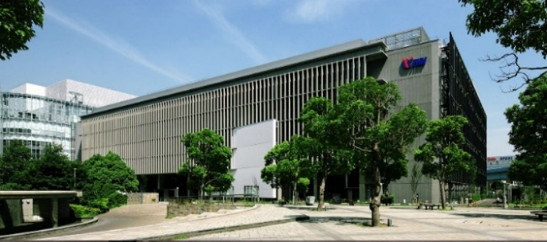
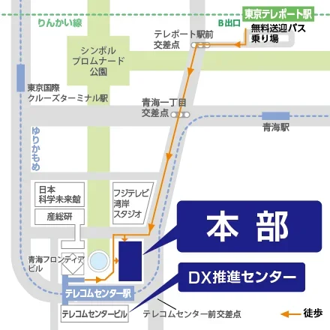

●ゆりかもめ「テレコムセンター」駅1A出口 徒歩2分
●りんかい線「東京テレポート」駅
- 徒歩15分
- 都営バス海01 テレコムセンター駅前下車 徒歩2分

参加申込書（産学連携情報交流会 産業技術研究センター本部）


【申込方法】申請フォームまたはFAXにてお申込みください。締切：7月3日（金）
●申請フォームからお申込みいただく場合は、下記URLからお申込みください。
https://www.mics.city.shinagawa.tokyo.jp/cgi-bin/inquiry.php/46
●FAXからお申込みいただく場合は、下記に記入のうえ、下記FAX番号まで送付下さい。
ふりがな  貴社名 |  | 業種
住所 | 〒 | 品川区
氏名 |  | ふりがな
ご連絡先 | TEL | 携帯電話  （当日連絡可能な連絡先）
ご連絡先 | FAX | E-mail
※FAXの場合は参加申込書を切らずにこのまま送信ください。
※当日の詳細は、申し込みいただいた方に別途ご連絡いたします。
【お申込み・お問合せ】 品川区地域産業振興課中小企業支援担当（経営支援）（海瀬）
住 所：品川区西品川1-28-3 電話：03-5498-6340
FAX：03-5498-6338 メール：sho-mono-kigyosien@city.shinagawa.tokyo.jp

